**Министерство образования и науки Российской федерации  
Федеральное государственное бюджетное образовательное учреждение высшего образования «Московский государственный университет технологий и управления имени К.Г. Разумовского (Первый казачий университет)». Университетский колледж информационных технологий**

Специальность 09.02.03 «Программирование в компьютерных системах»

КУРСОВОЙ ПРОЕКТ

Модуль ПМ.01 Разработка программных модулей программного обеспечения

для компьютерных систем

МДК.01.02 Прикладное программирование

на тему «Игра Pacman»

**Пояснительная записка**

**УКИТ 09.02.03.2016.304.06ПЗ**

|  |  |  |
| --- | --- | --- |
| Группа | П-304 |  |
| Студент | _____________________ (личная подпись) | Головешкин Р. И. |
| Руководитель проекта | _____________________ (личная подпись) | Глускер А. И. |

содержание

ВВЕДЕНИЕ 3

ОСНОВНАЯ ЧАСТЬ 5

1 Введение в предметную область 5

2 Спецификация 5

3 Программа и методика испытания 8

4 Технический проект 20

5 Реализация программного изделия на языке программирования 23

6 Тестирование программного продукта 25

ЗАКЛЮЧЕНИЕ 27

СПИСОК ИСПОЛЬЗОВАННЫХ ИСТОЧНИКОВ 28

ПРИЛОЖЕНИЕ А Руководство оператора 29

ПРИЛОЖЕНИЕ Б Исходный код 32

ПРИЛОЖЕНИЕ В Протокол системы контроля версий 33

ПРИЛОЖЕНИЕ Г Руководство программиста 42

ПРИЛОЖЕНИЕ Д Доклад 47

# введение

Благодоря компьютерам стало возможно улучшать человека и обучать его не только в стандартных формах, но и в игровой форме.

На данный момент существует множество игр, которые предназначены для развития логики, реакции, быстрого принятия решений, концетрации, внимания.

Цель курсового проекта – разработать игру, которая сможет тренировать, такие части мозга, которые отвечают за логику, внимания и быстрого принятия решений в целом.

Основные задачи, которые были поставлены при разработке портала:

* Анализ предметной области;
* Нарисовка персонажа;
* Реализация движения игрока;
* Вывод статистики;

Используемые методы при разработке портала:

1. Анализ;
2. Моделирование;
3. Сравнение;
4. Изучение дополнительной литературы;

Структура курсового проекта:

1. Введение;

Данный раздел предназначен для того, чтобы описать текущее положение информационных систем в автоматизации процессов.

1. Основная часть;

Данный раздел описывает предметную область, для которой разрабатывается игра Pacman.

1. Спецификация;

Данный раздел описывает технического задание, которое устанавливает требования к игре Pacman.

1. Программа и методика испытаний;

Данный раздел описывает применяемые методы тестирования и тестовые примеры к разрабатываемой игре Pacman.

1. Технический проект;

Данный раздел описывает архитектурные решения, который применяются при разработке.

1. Реализация программного продукта;

Данный раздел описывает процесс разработки игры Pacman.

1. Тестирование программного продукта;

Данный раздел описывает результаты тестирования игры Pacmanпо программе и методике испытаний.

1. Заключение;

Данный раздел подводит итог по проделанной работе.

1. Список используемых источников;

В данном разделе приводиться список используемых источников, которые использовались при разработке информационно-образовательного портала.

1. Приложения.

В данном разделе приводятся дополнительная информация, которая включает в себя руководство оператора, исходный код приложения, протокол системы контроля версий, руководство программиста, доклад.

# основная часть

## Введение в предметную область

### Введение

Главными сущностями предметной области являются:

* Пользователь;

**Основная деятельность пользователя** – это получение знайний, улчшение своих качест в данный момент умственных.

## Спецификация

### Введение

В данном разделе описана основная информация о программном продукте, требования по эксплуатации и разработке, а также выполняемый им функционал.

### Спецификация

### Введение

### Наименование программы

Игра Pacman

### Область применения

Для людей, которые хотят потренировать свои зоны мозга, отвечающие за логику, внимания и быстрого принятия решений в целом.

### Объект, в котором используется программа

Игра может быть использована на ПК пользователя.

### Основание для разработки

### Документ, на основании которого ведётся разработка

Техническое задание на курсовой проект.

### Наименование и (или) условное обозначение темы для разработки

Pacman.

### Назначение разработки

### Функциональное назначение

Тренировать свои зоны мозга, отвечающие за логику, внимания и быстрого принятия решений в целом, также может использоваться как, расслабляющий элемент.

### Эксплуатационное назначение

Игра Pacman предназначена для пользователей ПК, которые хотят потренироватать зоны мозга, отвечающие за логику, внимания и быстрого принятия решений в целом.

### Требования к программе или программному изделию

### Требования к информационному обеспечению

### Типы пользователей

Люди мужского и женского рода всех возрастов.

### Требования к составу и параметрам технических средств

В состав технических средств должен входить компьютер клиента, включающий:

* Процессор Pentium 4 или выше;
* Клавиатура и мышь;
* Видеокарта;
* Монитор;
* HDD объёмом не менее 100 ГБ.
* Windows XP и выше

### Требования к информационной и программной совместимости

### Требования к информационным структурам на входе и выходе не предъявляются

### Требования к методам решения

Сайт должен быть разработан с использованием следующий технологий:

* С++;
* Библиотека SFML;
* Графический редактор Paint и Photoshop;

### Требования к программной документации

### Состав программной документации

* Состав программной документации должен включать:
* Техническое задание;
* Пояснительная записка;
* Текст приложения;
* Программа и методика испытания;
* Руководство пользователя;
* Руководство программиста.

### Специальные требования к пояснительной записке

Специальные требования не предъявляются.

### Стадии и этапы разработки

### Стадии разработки

Разработка осуществляется в три стадии:

* Техническое задание;
* Технический проект;
* Рабочий проект.

### Этапы разработки

На стадии техническое задание осуществляется разработка, согласование и утверждение технического задания.

На стадии технический проект осуществляется разработка, согласование и утверждение пояснительной записки.

На стадии рабочий проект осуществляется разработка текста программы.

### Порядок контроля и приёмки

### Приёмосдаточные испытания должно проводиться в соответствии с программой и методикой испытаний, разработанной, согласованной и утверждённой не позднее 31 декабря 2016 года

### Вывод

В данном разделе были изложены все основные особенности программного продукта и требования к нему.

## Программа и методика испытания

### Введение

Данный раздел описывает основные методы тестирования для проверки соответствия программного продукта функциональным требованиям.

### Программа и методика испытания

### Объект испытания

### Наименование

Игра Pacman

### Область применения

Для людей, которые хотят потренировать свои зоны мозга, отвечающие за логику, внимания и быстрого принятия решений в целом.

### Обозначение программы

Pacman

### Цель испытаний

Проверка соответствия программного продукта требованиям технического задания.

### Требования к программе

### Требования к функциональным характеристикам

### Требования к составу выполняемых функций

Программа должна обеспечивать выполнение следующих функций – пункт 4.2.4 Технического задания.

### Требования к информационному обеспечению

Пункт 4.1.1 Технического задания.

### Требования к надёжности

Пункт 4.3 Технического задания

### Требования к информационной и программной совместимости

Пункт 4.6 Технического задания

### Требования программной документации

### Состав программной документации

Состав программной документации должен включать:

* Техническое задание;
* Пояснительная записка;
* Текст приложения;
* Программа и методика испытания;
* Руководство пользователя;
* Руководство программиста.

Пункт 5.1 Технического задания

### Специальные требования к пояснительной записке

Специальные требования не предъявляются.

Пункт 5.2 Технического задания

### Средства и порядок испытания

### Технические средства, используемые при проведении испытаний

В состав технических средств должен входить IBM-совместимый компьютер, включающий:

* Процессор;
* Видеокарту;
* Клавиатуру и мышь;
* Монитор;
* Жёсткий диск.

### Программные средства, используемые при проведении испытаний

В состав программных средств должно входить:

* Операционная система семейства Windows (Начиная с Windows XP);

### Порядок проведения испытаний

### Подготовка к проведению испытаний заключается в обеспечении наличия компьютера в п. 5.1, и программных средств, указанных в п. 5.2, установленных на этом компьютере

### Ход проведения испытаний документируется в протоколе, где указывается перечень проводимых испытаний, результат каждого испытания и возможно замечания.

### Состав испытания

### Проверка состава программной документации в соответствии с методом, описанном в п. 6.2

### Проверка требований к программе

### Проверка обеспечений требования к программе (п. 3) в соответствии с методом, описанным в п. 6.1

### Методы испытаний

### Метод проверки требований к программе

Проверка осуществляется путём запуска программы и сравнения ожидаемых результатов привидённых в (Таблица 1).

### Метод проверки требований к составу программной документации

Проверка состава программной документации осуществляется визуально путем сравнения набора предъявленных документов (в форме распечатки или в рукописной форме) списку, приведенному в п. 4.1. При этом исходные тексты программ должны быть предоставлены так же и в электронной форме.

В случае если набор предъявленных документов соответствует списку, а исходные тексты предоставлены также в электронной форме, то в протокол заносится запись: «Состав программной документации» – соответствует; в противном случае: «Состав программной документации» – не соответствует.

### Метод проверки требований к пояснительной записке

Проверка состоит из следующих этапов:

* Проверка наличия тестовых примеров.

В случае если все вышеприведённые проверки прошли успешно, в протокол заносится запись: «Специальные требования к пояснительной записке» – соответствует; в противном случае «Специальные требования к пояснительной записке» – не соответствует.

### Метод проверки к исходным кодам

Изложенный ниже метод применяется ко всем файлам, содержащим исходный текст, и входящим в состав программной документации по отдельности. Для каждого файла вносится в протокол запись: «Требования к исходным кодам для файла ##### – соответствует/не соответствует (где вместо #### указывается название файла).

Проверка состоит из следующих этапов:

* Проверка исходных кодов, написанных на C++ с использование библиотеки SFML C++;

В случае, если все перечисленные этапы пройдены, то в протокол о соответствии файла требованиям, в противном случае – о несоответствии.

Таблица – Тестовые примеры

|  |  |  |  |
| --- | --- | --- | --- |
| **№** | **Предусловия** | **Действие** | **Ожидаемые результаты** |
| 1 | Пользователь находиться на странице сайта, как гость | Нажимает на кнопку меню «Главная» | Открывается главная страница сайта |
| 2 | Нажимает на кнопку меню «Новости» | Открывается страница с новостями |
| 3 | Нажимает на кнопку меню «Расписание» | Открывается страница с расписанием |
| 4 | Нажимает на кнопку меню «Преподаватели» | Открывается страница с информаций о преподавателях |
| 5 | Нажимает на кнопку «Регистрация» | Всплывает модальное окно с формой регистрации студента |
| 6 | Нажимает на кнопку «Вход» | Всплывает модальное окно с формой входа |
| 7 | Открыто модальное окно с формой регистрации студента | Вводит в поле «Фамилия» свою фамилию | Если данные корректны, то поле выделяется зелёной рамкой, иначе красной |
| 8 | Вводит в поле «Имя» своё имя |
| 9 | Вводит в поле «Email» свою электронную почту | Если пользователь с такой почтой не был зарегистрирован ранее, то поле выделяется зелёной рамкой, иначе красной |
| 10 | Вводит в поле «Пароль» придуманный пароль | Если придуманный пароль удовлетворяет правилам создания пароля, то поле выделяется зелёной рамкой, иначе красной |
| 11 | Вводит в поле «Повторите пароль» тот же пароль, что ввёл ранее в поле «Пароль» | Если пароли совпадают и удовлетворяют правилам создания пароля, то оба поля («Пароль» и «Повторите пароль») выделяются зелёной рамкой, иначе красной |
| 12 | Выбирает в поле «Группа» свою группу | После выбора группы, поле выделяется зелёной рамкой |
| 13 | Вводит в поле «Адрес проживания» свой фактический адрес проживания | Если данные корректны, то поле выделяется зелёной рамкой, иначе красной |
| **№** | **Предусловия** | **Действие** | **Ожидаемые результаты** |
| 14 | Открыто модальное окно с формой регистрации студента | Вводит в поле «Сотовый телефон» свой рабочий сотовый телефон | Если данные корректны, то поле выделяется зелёной рамкой, иначе красной |
| 15 | Нажимает на кнопку «Сбросить» | Все поля должны быть очищены от введённых ранее данных |
| 16 | Нажимает на кнопку «Зарегистрироваться» | Если все данные корректны и введены, то после добавления пользователя всплывёт уведомление о том, что регистрация прошла успешно, иначе всплывёт уведомление о том, что не все поля заполнены |
| 17 | Нажимает на ссылку «Я родитель» | Открывается страница с формой регистрации родителя |
| 18 | Открыта страница с формой регистрации родителя | Вводит в поле «Фамилия» свою фамилию | Если данные корректны, то поле выделяется зелёной рамкой, иначе красной |
|  |  |
| 19 | Вводит в поле «Имя» своё имя |
| 20 | Вводит в поле «Возраст» своё отчество |
| 21 | Вводит в поле «Email» свою электронную почту | Если пользователь с такой почтой не был зарегистрирован ранее, то поле выделяется зелёной рамкой, иначе красной |
| 22 | Вводит в поле «Пароль» придуманный пароль | Если придуманный пароль удовлетворяет правилам создания пароля, то поле выделяется зелёной рамкой, иначе красной |
| 23 | Вводит в поле «Повторите пароль» тот же пароль, что ввёл ранее в поле «Пароль» | Если пароли совпадают и удовлетворяют правилам создания пароля, то оба поля («Пароль» и «Повторите пароль») выделяются зелёной рамкой, иначе красной |
| **№** | **Предусловия** | **Действие** | **Ожидаемые результаты** |
| 24 | Открыта страница с формой регистрации родителя | Вводит в поле «Домашний телефон» свой домашний телефон | Если данные корректны, то поле выделяется зелёной рамкой, иначе красной |
| 25 | Вводит в поле «Сотовый телефон» свой сотовый телефон |
| 26 | Вводит в поле «Место работы» название той организации, в которой работает |
| 27 | Вводит в поле «Должность» свою должность |
| 28 | Выбирает в поле «Образование» своё образование | После выбора образования, поле выделяется зелёной рамкой |
| 29 | Ставит галочку в поле «Я согласен(на) на обработку персональных данных» | Флажок переходит в активное состояние |
| 30 | Ставит галочку в поле «Я подтверждаю, что выбранные дети МОИ*» |
| 31 | Нажимает на кнопку «Назад» | Открывается главная страница |
| 32 | Нажимает на кнопку «Зарегистрироваться» | В случае, если все данные корректны, то после регистрации выводиться уведомление о том, что регистрация прошла успешно, иначе выводиться сообщение о необходимости заполнить все поля или сообщение об ошибке |
| 33 | Нажимает на панель с наименованием группы | Панель раскрывается с таблицей, в которой указаны студенты |
| 34 | Ставит галочку в поле «Выбрать» | Флажок переходит в активное состояние |
| 35 | Открыто модальное окно с формой входа | Нажимает на ссылку «Забыл пароль» | Открывается страница с восстановлением пароля |
| **№** | **Предусловия** | **Действие** | **Ожидаемые результаты** |
| 36 | Открыто модальное окно с формой входа | Нажимает на кнопку «Войти» | Если введённые данные корректны, то производиться аутентификация и происходит перенаправление на главную страницу сайта |
| 37 | Пользователь произвёл аутентификацию в систему | Нажимает на кнопку меню «Профиль» | Открывается страница с его личным кабинетом |
| 38 | Нажимает на кнопку меню «Выход» | Производиться выход из системы |
| 39 | Пользователь произвёл аутентификацию в систему как родитель | Нажимает на панель «Результаты тестирования» | Раскрывается панель с таблицей, в которой отображены результаты тестирования ребёнка |
| 40 | Нажимает на панель «Посещаемость» | Раскрывается панель с таблицей, в которой отображены результаты посещаемости ребёнка |
| 41 | Пользователь произвёл аутентификацию в систему как студент | Нажимает на панель «Одногруппники» | Раскрывается панель с таблицей, в которой отображена информация об одногруппниках |
| 42 | Нажимает на панель «Доступные тесты» | Раскрывается панель с таблицей, в которой отображена информация об доступных тестах |
| 43 | Нажимает на название теста в открытой панели «Доступные тесты» | Открывается страница для прохождения теста |
| 44 | Нажимает на панель «Пройденные тесты» | Раскрывается панель с таблицей, в которой отображена информация об пройденных тестах |
| 45 | Нажимает на название теста в открытой панели «Пройденные тесты» | Открывается страница с информацией об пройденном тесте |
| 46 | Открыта страница для прохождения теста | Нажимает на кнопку «Назад» | Открывается страница с личным кабинетом студента |
| 47 | Выбирает вариант ответа на вопрос | Радиокнопка переходит в активное состояние |
| **№** | **Предусловия** | **Действие** | **Ожидаемые результаты** |
| 48 | Открыта страница для прохождения теста | Нажимает на кнопку «Сдать» | Если результаты успешно записаны в базу данных, то всплывает уведомление о том, что результаты были записаны и происходит перенаправление на страницу личного кабинета студента |
| 49 | Открыта страница с информацией об пройденном тесте | Нажимает на кнопку меню «Профиль» | Открывается страница с личным кабинетом студента |
| 50 | Пользователь произвёл аутентификацию в систему как преподаватель | Нажимает на кнопку «+», чтобы добавить тест | Всплывает модальное окно с формой для добавления нового теста |
| 51 | Нажимает на кнопку «-», чтобы удалить выбранные тесты | Выбранные тесты удаляются и выводиться соответствующее сообщение |
| 52 | Нажимает на панель «Предметы» | Раскрывается панель с предметами, которые ведёт преподаватель |
| 53 | Нажимает на панель «Новости» | Раскрывается панель с новостями, которые опубликовать преподаватель |
| 54 | Открыто модальное окно с формой для добавления нового теста | Вводит название теста | Если введены корректные данные, то поле подсвечивается зелёной рамкой |
| 55 | Выбирает предмет | Поле подсвечивается зелёной рамкой |
| 56 | Выбирает группы, которые могут проходить тест | Флажок переходит в активное состояние |
| 57 | Нажимает кнопку «Добавить» | Если тест был успешно создан, то выводиться сообщение о том, что тест был создан, иначе выводиться сообщение об ошибке |
| 58 | Раскрыта панель «Предметы» | Нажимает на кнопку «Добавить» | Всплывает модальное окно с формой для выбора предметов |
| 59 | Нажимает на кнопку «Удалить» | Выбранные предметы снимаются с преподавателя |
| **№** | **Предусловия** | **Действие** | **Ожидаемые результаты** |
| 60 | Открыто модальное окно с формой для выбора предметов | Открыто модальное окно с формой для выбора предметов | Открыто модальное окно с формой для выбора предметов |
| 61 | Открыто модальное окно с формой для выбора предметов | Открыто модальное окно с формой для выбора предметов |
| 62 | Раскрыта панель «Новости» | Нажимает на кнопку «Добавить» | Всплывает модальное окно с формой добавления новой новости |
| 63 | Нажимает на кнопку «Удалить» | Выбранные новости удаляются |
| 64 | Открыто модальное окно с формой для добавления новой новости | Вводит заголовок новости | Если введены корректные данные, то поле подсвечивается зелёной рамкой |
| 65 | Вводит содержание новости | - |
| 66 | Выбирает дату публикации | - |
| 67 | Нажимает кнопку «Опубликовать» | Если новость была успешно добавлена, то выводиться сообщение о том, что новость добавлена, иначе выводиться сообщение об ошибке |
| 68 | Открыта страница с формой входа в панель администратора системы | Нажимает на кнопку «Назад» | Открывается главная страница сайта |
| 69 | Нажимает на кнопку «Войти» | Если данные верны и пользователь существует, то происходит вход в панель управления, иначе выводиться сообщение об ошибке |
| 70 | Администратор вошёл в панель администратора | Нажимает на кнопку меню «Главная» | Открывается главная страница панели администратора |
| 71 | Нажимает на кнопку меню «Пользователи» | Открывается страница для работы с пользователями |
| 72 | Нажимает на кнопку меню «Группы» | Открывается страница для работы с группами |
| 73 | Нажимает на кнопку меню «Специальности» | Открывается страница для работы со специальностями |
| **№** | **Предусловия** | **Действие** | **Ожидаемые результаты** |
| 74 | Администратор вошёл в панель администратора | Нажимает на кнопку меню «Новости» | Открывается страница для работы с новостями |
| 75 | Нажимает на кнопку меню «Предметы» | Открывается страница для работы с предметами |
| 76 | Нажимает на кнопку меню «Расписание» | Открывается страница для работы с расписанием |
| 77 | Нажимает на кнопку меню «Оповещения» | Открывается страница для работы с оповещениями |
| 78 | Нажимает на кнопку меню «Посещаемость» | Открывается страница для работы с посещаемостью |
| 79 | Нажимает на кнопку меню «Настройки» | Открывается страница с настройками системы |
| 80 | Нажимает на кнопку меню «Выход» | Администратор выходит из панели администратора |
| 81 | Открыта страница для работы с пользователями | Нажимает на вкладку «Преподаватели» | Отображается таблица с зарегистрированными преподавателями |
| 82 | Нажимает на вкладку «Студенты» | Отображаются панели с названиями групп |
| 83 | Нажимает на панель с группой | Раскрывается панель с таблицей, в которой содержится информация о студентах |
| 84 | Нажимает на вкладку «Родители» | Отображается таблица с зарегистрированными родителями |
| 85 | Нажимает на вкладку «Старосты» | Отображается форма для назначения и разжалования старосты |
| 86 | Нажимает на кнопку «Назначить» | Назначается выбранный староста |
| 87 | Нажимает на кнопку «Разжаловать» | Происходит разжалование выбранного старосты |
| 88 | Нажимает на кнопку «Удалить» | Происходит удаление выбранного пользователя из системы |
| 89 | Нажимает на кнопку «Добавить» | Происходит добавление нового преподавателя с указанными данными |
| 90 | Открыта страница для работы с группами | Нажимает на кнопку «Удалить» | Удаляются выбранные группы |
| 91 | Нажимает на кнопку «Добавить» | Добавляет группу с указанными данными |
| **№** | **Предусловия** | **Действие** | **Ожидаемые результаты** |
| 92 | Открыта страница для работы со специальностями | Нажимает на кнопку «Удалить» | Происходит удаление выбранных специальностей |
| 93 | Нажимает на кнопку «Добавить» | Добавляет специальность с указанными данными |
| 94 | Открыта страница для работы с новостями | Нажимает на заголовок новости | В форму для добавления новости подставляются данные выбранной формы |
| 95 | Нажимает на кнопку «Изменить» | Изменяет выбранную ранее новость, нажатием на заголовок |
| 96 | Нажимает на кнопку «Удалить» | Удаляются выбранные новости |
| 97 | Нажимает на кнопку «Добавить» | Добавляется новая новость с указанными данными |
| 98 | Открыта страница для работы с предметами | Нажимает на кнопку «Удалить» | Удаляются выбранные новости |
| 99 | Нажимает на кнопку «Добавить» | Добавляется новый предмет |
| 100 | Открыта страница для работы с расписанием | Нажимает на вкладку «Основное» | Отображаются панели с группами, в которых содержатся таблицы с расписанием |
| 101 | Нажимает на вкладку «Изменения» | Отображаются панели с группами, в которых содержатся таблицы с изменениями в расписании |
| 102 | Нажимает на кнопку «Назначить» | Назначает пару выбранной группе |
| 103 | Нажимает на кнопку «Поставить изменения» | Назначает изменения в расписании в выбранной группе |
| 104 | Нажимает на кнопку «Удалить все изменения» | Удаляются все изменения в расписании в выбранной группе |
| 105 | Открыта страница для работы с оповещениями | Жмёт кнопку «Отправить» | Выбранным пользователям отправляется сообщение |
| 106 | Открыта страница с посещаемостью | Нажимает на панель с названием группы | Раскрывается панель с таблицей студентов |
| 107 | Нажимает на кнопку «Выбрать» | Отображается посещаемость выбранного студента |

|  |  |  |  |
| --- | --- | --- | --- |
| **№** | **Предусловия** | **Действие** | **Ожидаемые результаты** |
| 108 | Открыта страница с настройками системы | Нажимает на кнопку «Удалить» | Удаляются выбранные администраторы |
| 109 | Нажимает на кнопку «Добавить» | Добавляется новый администратор |

### Вывод

В этом разделе были изложены методы, которые будут применяться к игре Pacman для проверки соответствия требованиям технического задания.

## Технический проект

### Введение

В данном разделе изложены и алгоритмы, используемые в игре Pacman.

### Технический проект

### Введение

### Наименование программы

Игра Pacman

### Условное обозначение темы разработки

Pacman.

### Документ, на основании которого ведётся разработка

Техническое задание на курсовой проект.

### Назначение и область применения

### Назначение программы

Тренировать свои зоны мозга, отвечающие за логику, внимания и быстрого принятия решений в целом, также может использоваться как, расслабляющий элемент.

### Краткая характеристика области применения

Игра Pacman предназначен для использования пользователями ПК. Для тренировки в игровом стиле и отдыха.

### Технические характеристики

### Постановка задачи на разработку

Создание игры Pacman позволит пользователям:

* Улучшить внимание;
* Улучшить быстрое мышление;
* Позволит тренироваться в игровом стиле, следовательно, и отдохнуть;

### Аппаратные средства

ПК пользователя должен обладать следующими техническими характеристиками:

* Процессор: Pentium и выше;
* ОЗУ: 2GB и выше;
* HDD: 2GB и выше;

### Программные средства

Для создания приложение использовалась Visual Studio 2015 года, это обусловлено тем, что библиотека sfml c++ работает более корректно, нежели с новыми версиями Visual Studio.

### Описание используемых технологий

Для разработки приложения исаользовалась библиотека SFML C++.

SFML C++ обладает следующими особенностями:

1. Анимирование персонажей с помощью использования спрайтов;
2. Более удобная библиотка для разработки такого типа приложений;
3. Поддерживает различные темы оформления.

### Описание применяемых методов

### Источники, использованные при разработке

1 MySQL Documentation [Электронный ресурс]. – Режим доступа: https://dev.mysql.com/doc/;

2 PHP: Hypertext Preprocessor [Электронный ресурс]. – Режим доступа: <http://php.net/>;

3 W3 Markup Validation Service [Электронный ресурс]. – Режим доступа: https://validator.w3.org/.

### Вывод

Раздел описывает проектировочную часть разрабатываемого игры Pacman.

## Реализация программного изделия на языке программирования

### Введение

В этом разделе описывается разработка игры Pacman.

### Процесс реализации

Разработка портала началась в январе 2016 года. После реализации основных функций, т.е. системы тестирования, разработка портала временно прекратилась и портал до сих пор не был выпущен в релиз. Затем данный портал был взят как курсовой проект и ТЗ было составлено в августе 2016 года.

Срок сдачи курсового проекта был 31.12.2016, однако он не был сдан в силу того, что время разработки было очень растянуто и не продуктивно. В следствии этого могла пострадать архитектура приложения и появиться множество ошибок.

Сначала были свёрстаны основные страницы:

1. Новостей;
2. Расписания;
3. Преподавателей;
4. Личных кабинетов:
   1. Студента;
   2. Старосты;
   3. Преподавателя;
   4. Родителя.
5. Панели администратора (с разделами).
   1. Пользователи;
   2. Группы;
   3. Специальности;
   4. Новости;
   5. Предметы;
   6. Расписание;
   7. Оповещения;
   8. Посещаемость;
   9. Настройки.

После вёрстки основных страниц, была начата работа над разработкой основных объектов базы данных, в частности таблиц, ограничений, представлений, хранимых процедур, триггеров и пользователей.

Ниже приведена (Таблица 28) со статистикой по объектам базы данных.

Таблица – Кол-во объектов базы дангых

|  |  |
| --- | --- |
| **Количество** | **Значение** |
| Таблиц | 24 |
| Столбцов | 189 |
| Индексов | 53 |
| Триггеров | 33 |
| Представлений | 13 |
| Хранимых процедур | 111 |
| Функций | 13 |
| Пользователей | 1 |

Затем были разработаны основные классы. Классы были сгруппированы по разным пространствам имён. На (Рисунок 10) отображена структура классов и их краткое описание.

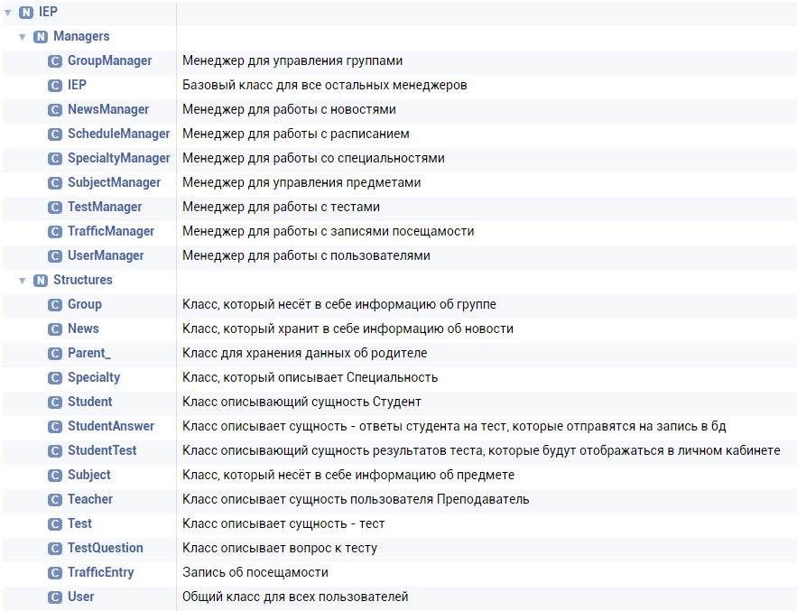

Рисунок – Структура классов

Из-за длительно разработки, интерес стал угасать и внедрять какие-либо новые архитектурные решения уже не хотелось. Рефакторинга кода не производилось и тестирование кода путём написания unit-тестов так же не выполнялось.

### Вывод

В этом разделе был описан процесс разработки игры Pacman.

## Тестирование программного продукта

### Введение

Тестирование исходного кода путём написания юнит-тестов не производилось.

Сдача игры Pacman происходит путём приёмо-сдаточных испытаний.

### Протоколы прохождения тестов

Все тестовые примеры были пройдены успешно. Ниже на (Рисунок 11 – 18) приведены результаты некоторых тестов.

### Вывод

В данном разделе были описаны методы тестирования, которые использовались для проверки соответствия требованиям технического задания.

# заключение

Результатом работы оказался разработанная игра Pacman, которая включает в себя следующее:

1. Система тестирования;
2. Система управления расписанием;
3. Система оповещения;
4. Панель администратора:
   1. Работа с пользователями;
   2. Работа со специальностями;
   3. Работа с предметами;
   4. Работа с группами.

Достоинства игры Pacman:

1. Доступность, так как является некомерческим проектом и имеет открытый исходный код на сайте Github;
2. Позволяет тренировать части мозга.

Недостатки разработанного портала:

1. Присутствуют баги;
2. Не лчшая прорисовка персонажей и уровня в целом.

В итоге, было сделано заключение о том, что разработка подобной игры Pacman должна происходит в команде из нескольких людей включающе в своем составе не только разработчиков(программистов), но и дизайнеров и наставника, который будет разбивать огромные задачи на более мелкие, для улучшение производительности, так как разрабатывать одному долго и неэффективно. Подход к разработке подобных систем давно выработан и заключается в написании модулей, интерфейсы которых унифицированы для совместимости друг с другом и непосредственного взаимодействия между ними.

Так же были закреплены навыки:

* Работа с библиотекой SFML C++ и самим языком C++;
* Работа с графическим редактором Paint и Photoshop CS5;

# список Использованных источников

1 Уроки по sfml, форум, вики, чат, командные проекты. [Электронный ресурс]. – Режим доступа: http://kychka-pc.ru

1. Цикл переводов официальных уроков по графическому 2D движку SFML 2.1. [Электронный ресурс]. Режим доступа: <https://progressor-blog.ru>

3 Работа с текстурами и изображениями [Электронный ресурс]. Режим доступа: https://habrahabr.ru/post/180893/

# приложение а

**Руководство оператора**

1. Назначение программы

### Наименование

Информационно-образовательный портал EDUKIT

### Назначение

Обеспечение свободного доступа студентам, преподавателям и родителям к данным образовательной деятельности.

### Характеристика области применения

Информационно-образовательный портал предназначен для использования лицами ФГБОУ ВО «Московский государственный университет технологий и управления имени К.Г. Разумовского (ПКУ)». Университетский колледж информационных технологий, владеющие русским языком и имеющие практические навыки в работе с интернет-браузером.

1. Условия выполнения программы

### Аппаратные средства

В состав аппаратных средств пользователя должен входит компьютер, который включает в себя:

* Процессор;
* Видеокарта;
* Жёсткий диск;
* Сетевая карта;
* Клавиатура;
* Мышь.

### Программные средства

В состав программных средств пользователя должен входит интернет браузер Google Chrome.

1. Выполнение программы

### Запуск программы

Для запуска программы необходимо открыть браузер и ввести в адресную строку URL адрес, на котором расположен информационно-образовательный портал.

### Регистрация пользователя

Для регистрации в качестве студента необходимо нажать на пункт меню «Регистрация» на главной панели меню. Перед вами откроется модальное окно с полями, которые необходимо заполнить, чтобы зарегистрироваться на портале.

Для регистрации в качестве родителя необходимо нажать на пункт меню «Регистрация» на главной панели меню. Перед вами откроется модальное окно с полями ввода, однако вы должны нажать на кнопку «Я родитель», которая расположена между кнопками «Сбросить» и «Готово». Вы будете перенаправлены на страницу с формой регистрации для родителя.

Для регистрации в качестве преподавателя необходимо обратиться к администратору портала, чтобы он вас зарегистрировал.

### Аутентификация пользователя

Для того чтобы пройти аутентификацию на портале (т.е. войти в личный кабинет), необходимо нажать на кнопку «Вход» на главной панели меню. Перед вами откроется модальное окно с полями для ввода логина и пароля. После ввода данных нажмите на кнопку «Войти». Если ваши данные присутствуют в базе данных портала, то страница перезагрузится и вы сможете зайти в свой личный кабинет.

### Руководство пользователя

Более подробную информацию вы можете узнать нажав на кнопку «Руководство пользователя» на главной панели меню. Вы будете перенаправлены на страницу с описанием основных разделов сайта и личных кабинетов.

1. Сообщения оператору

### «Регистрация закрыта»

Возникает в том случае, если администратор портала не составил группы, в которые могут зарегистрироваться студенты.

### «Такого пользователя не существует»

Возникает тогда, когда пользователем были введены неверные данные для входа на портал.

### «Пароль должен иметь длину не менее 6-ти символов»

Возникает в том случае, если пользователем при регистрации был введён пароль, длина которого меньше 6-ти символов.

### «Пароли не совпадают»

Возникает в том случае, если пользователь при регистрации указал несовпадающий пароль в поле «Повторить пароль» с полем «Пароль» и наоборот.

### «Вы должны принять соглашение»

Возникает в том случае, если пользователь при регистрации не поставил галочку отвечающую за согласие на обработку персональных данных.

# ПРИЛОЖЕНИЕ Б

**ИСХОДНЫЙ КОД**

Таблица – Исходный код информационно-образовательного портала

|  |
| --- |
| **typeusers.consts.php** |
|  |
| **gm.class.php** |
| **trm.class.php** |

# приложение в

**Протокол системы контроля версий**

Таблица – Протокол системы контроля версий

|  |  |
| --- | --- |
| **Summary** | **Description** |
| **Commits on Sep 24, 2017** | |
| [fix](https://github.com/pmswga/EDUKIT/commit/9def8db39a59a4624867ba7ccfc837821c80f224) |  |
| [new ignore files](https://github.com/pmswga/EDUKIT/commit/4c20377bb274ed39115a3a693729decd9e1ff584) |  |
| [end design](https://github.com/pmswga/EDUKIT/commit/35c4ed7ebf68b298d0162fa4b451bebdc312ee98) |  |
| new design of parent account |  |
| [new design in teacher account](https://github.com/pmswga/EDUKIT/commit/bf55bdf142822a352f567e0573a041b131161b12) |  |
| [new design](https://github.com/pmswga/EDUKIT/commit/ecd632ed0783934a922868e7ce86969bb8f7c403) |  |
| **Commits on Sep 20, 2017** | |
| [new docs](https://github.com/pmswga/EDUKIT/commit/d4eb141e29f2f4f9acdb5ef78a527707f099c111) |  |
| **Commits on Sep 18, 2017** | |
| [fast fix](https://github.com/pmswga/EDUKIT/commit/5a0e49cceb0379bdd55997a1548a34ebac36ebe6) |  |
| [капец](https://github.com/pmswga/EDUKIT/commit/ef3136e0d1477094e143901a5c2a589b71f33373) |  |
| [asfafs](https://github.com/pmswga/EDUKIT/commit/62326a771caa52359d3d0979b5bd04f877e64ca9) |  |
| **Commits on Sep 17, 2017** | |
| small fix |  |
| fix |  |
| [write documents](https://github.com/pmswga/EDUKIT/commit/e2bff22526e13604c0c918749b7de5d95a1be452) |  |
| **Commits on Sep 16, 2017** | |
| [fix](https://github.com/pmswga/EDUKIT/commit/068ddbb08725bbb746607f0a35295185339efdcd) |  |
| [fix!!!!](https://github.com/pmswga/EDUKIT/commit/916e3e2dd8477ebc5f4d03294e0af111b6f96c2e) |  |
| [asfasf](https://github.com/pmswga/EDUKIT/commit/bc34722b27aafdb5c522cab2c49a16630785c71a) |  |
| [fix](https://github.com/pmswga/EDUKIT/commit/068ddbb08725bbb746607f0a35295185339efdcd) |  |
| [fix](https://github.com/pmswga/EDUKIT/commit/068ddbb08725bbb746607f0a35295185339efdcd) |  |
| [fix](https://github.com/pmswga/EDUKIT/commit/068ddbb08725bbb746607f0a35295185339efdcd) |  |
| [fix remove news](https://github.com/pmswga/EDUKIT/commit/0d392c9fc3d3faf7a8a02702b6a4cb52dcb80407) |  |
| [fix](https://github.com/pmswga/EDUKIT/commit/068ddbb08725bbb746607f0a35295185339efdcd) |  |
| [fix](https://github.com/pmswga/EDUKIT/commit/068ddbb08725bbb746607f0a35295185339efdcd) |  |
| [some fix](https://github.com/pmswga/EDUKIT/commit/a96f2310e1457657a3027ea5c90c56d188cc404d) |  |
| [ffix](https://github.com/pmswga/EDUKIT/commit/ab1bee42d31c995bdd6e7e8473123a4b4db566c4) |  |
| install |  |
| [new](https://github.com/pmswga/EDUKIT/commit/184aeb808e41cdaa3791483b164746825b7bf019) |  |
| **Commits on Sep 3, 2017** | |
| [write ПМИ](https://github.com/pmswga/EDUKIT/commit/9300b37f43e2455fa608a533f776bbb343bf41f2) |  |
| **Commits on Sep 2, 2017** | |
| [fix 21](https://github.com/pmswga/EDUKIT/commit/79d92b33267fc807b7b1bfe4d062c18fbe3bf306) |  |
| [fix 20](https://github.com/pmswga/EDUKIT/commit/c7a8a0beb93b5e6a1e388febe18e03e41eae6034) |  |
| **Summary** | **Description** |
| fix 19 |  |
| [fix 18](https://github.com/pmswga/EDUKIT/commit/d8dbdb6e089debe0d0a459d1eab6f63449d33c11) |  |
| **Commits on Aug 29, 2017** | |
| [fix 17](https://github.com/pmswga/EDUKIT/commit/4653e6632ace4843b1c398d970c3f81cd8d3fdb0) |  |
| [fix 16](https://github.com/pmswga/EDUKIT/commit/918fe1810d2936fc75cdd1af0e9af5330ec8b6aa) | Реализована поддержка чётности/нечётности недели |
| **Commits on Aug 25, 2017** | |
| [fix 15](https://github.com/pmswga/EDUKIT/commit/6e0dbfa62edbeb51eab6c082554c409cc84e5282) |  |
| [fix 14](https://github.com/pmswga/EDUKIT/commit/c5266e7d4b99db86cb41ac3a5349eed725de4e44) |  |
| [fix 13](https://github.com/pmswga/EDUKIT/commit/c20b204b119cad700e73c2d17424bf7342339b58) |  |
| [fix 12](https://github.com/pmswga/EDUKIT/commit/d87a4a6d41c1464fbca7c4ef939057a617f4e458) |  |
| **Commits on Aug 24, 2017** | |
| [fix 11](https://github.com/pmswga/EDUKIT/commit/49c1566793346225d2fd6476020aa4946cb24023) |  |
| [fix 10](https://github.com/pmswga/EDUKIT/commit/60411e32e52158388bc46405b456ae04250fab64) |  |
| **Commits on Aug 23, 2017** | |
| [fix 9](https://github.com/pmswga/EDUKIT/commit/d48c47fe7d967c6fdfacf74dd99d25a338d0767e) |  |
| [fix 8](https://github.com/pmswga/EDUKIT/commit/bcb7372755a7a91b5c3cd6463eba76e65776731e) |  |
| [fix 7](https://github.com/pmswga/EDUKIT/commit/ddd24132eb060fb36b0c8c2d66ecf35bf08ae5ff) |  |
| **Commits on Aug 22, 2017** | |
| [fix 6](https://github.com/pmswga/EDUKIT/commit/5c0609978ac0fb792ef19320ff829db317858d74) |  |
| **Commits on Aug 21, 2017** | |
| [fix 5](https://github.com/pmswga/EDUKIT/commit/29f27a1e912c1ed289ed917cf609fb7088363f8a) |  |
| [fix 4](https://github.com/pmswga/EDUKIT/commit/5876f90d1687897f1073d5b06cecbaa26df621eb) |  |
| **Commits on Aug 20, 2017** | |
| [fix 3](https://github.com/pmswga/EDUKIT/commit/93fbbdc7563766bcd73fe638fff53d4cfd931c2f) | add description for classes:  - User  - Group |
| [fix 2](https://github.com/pmswga/EDUKIT/commit/1816de0ea2155c2dbe77b6bfbb92da71be705db9) |  |
| [fix 1](https://github.com/pmswga/EDUKIT/commit/5b9adbd1e08742972bcd7ebda24cc15371396b24) |  |
| **Commits on Aug 19, 2017** | |
| [write documents!!!](https://github.com/pmswga/EDUKIT/commit/0981ac9e756469ede37aa9fbebccf283f9dd3aaf) |  |
| **Commits on Aug 18, 2017** | |
| [small fixed](https://github.com/pmswga/EDUKIT/commit/65cf78751b367475813b395c7331365a084fd455) |  |
| **Commits on Aug 17, 2017** | |
| [fix](https://github.com/pmswga/EDUKIT/commit/a768aebf8ad2556f7c65699c5dbd8d4dc1e74d5b) |  |
| **Commits on Aug 15, 2017** | |
| [Выполняем требования заказчика](https://github.com/pmswga/EDUKIT/commit/58efa4557984a3053b3c38a50abc7baa1133abdd) |  |
| **Commits on Aug 14, 2017** | |
| [fix some bugs](https://github.com/pmswga/EDUKIT/commit/e22fe4f58b0f9cf23c79a370fc8909259fe69a99) | - view admins news  - view traffic of selected student  - small fixed |
| **Summary** | **Description** |
| **Commits on Aug 12, 2017** | |
| [New](https://github.com/pmswga/EDUKIT/commit/dd9d5fdaad31c8fcc48d44575356f69d1993f9b3) |  |
| **Commits on Aug 8, 2017** | |
| [add traffic view for admin](https://github.com/pmswga/EDUKIT/commit/5be147cab4830b820a4c105f346eb10f185d0929) |  |
| [small fixed](https://github.com/pmswga/EDUKIT/commit/7b412651236bd89e7d169b856548bc9b85647759) | 1) Correct information messages  2) Create traffic page of students |
| **Commits on Aug 7, 2017** | |
| new features...... |  |
| [свчпаасвмт](https://github.com/pmswga/EDUKIT/commit/445411523afaa90fca867eb62e28ad3b098a1281) |  |
| [говно а не кп](https://github.com/pmswga/EDUKIT/commit/2cbd6e04c94f0da7132806ba5ac060bc92843471) |  |
| **Commits on Aug 5, 2017** | |
| [new](https://github.com/pmswga/EDUKIT/commit/14a1691b4267f1008eff4ea6f69fd2c7a23e6c49) |  |
| **Commits on Aug 3, 2017** | |
| Fgasfa |  |
| [new](https://github.com/pmswga/EDUKIT/commit/b1a6f178018346636e4576bca3fbffe39a9e2f2b) |  |
| **Commits on Jul 31, 2017** | |
| [support news controller for admin](https://github.com/pmswga/EDUKIT/commit/74a2d34cacf1c452ec6dd41cc0d9aed04def996e) |  |
| [small fixed](https://github.com/pmswga/EDUKIT/commit/1cd5aa57108b5be292ec40cb0f4c120bb1a74660) |  |
| **Commits on Jul 30, 2017** | |
| [small fixed](https://github.com/pmswga/EDUKIT/commit/7146db77ec69ac8a33c16f3e1360a1b95cd10fa5) |  |
| [Parents control panel is ready!](https://github.com/pmswga/EDUKIT/commit/4aa4cafcd53078f9330c4b76853ffd12353ca5bb) |  |
| **Commits on Jul 27, 2017** | |
| [TEST SYSTEM IS FINISHED!!!](https://github.com/pmswga/EDUKIT/commit/684fe7c92c8af98710c770e05d38f9b42ff8d4a4) |  |
| **Commits on Jul 25, 2017** | |
| [all cool](https://github.com/pmswga/EDUKIT/commit/e0297ee7711fcce418ad81e204676b1b3184e1a3) |  |
| **Commits on Jul 24, 2017** | |
| [new features](https://github.com/pmswga/EDUKIT/commit/f2f7d76c019a9938e07f776550890e60d175bb6e) |  |
| **Commits on Jul 23, 2017** | |
| [FIXXXXXXXXXXX](https://github.com/pmswga/EDUKIT/commit/7885acf6bf0594043804288952ac594b098c7d76) |  |
| Fix small bugs |  |
| **Commits on Jun 20, 2017** | |
| [new features](https://github.com/pmswga/EDUKIT/commit/5487f5d46838d93598fbdf6b487109ce235b0a85) |  |
| **Commits on Jun 19, 2017** | |
| [fix](https://github.com/pmswga/EDUKIT/commit/6d64d8742300e4e10b15640e828998853dc4e25b) |  |
| **Commits on Jun 15, 2017** | |
| [asfsa](https://github.com/pmswga/EDUKIT/commit/7a3f1697a37b9e7fdb5b52905596abf43c7c131f) |  |
| [add log functions](https://github.com/pmswga/EDUKIT/commit/e02eff48c0b5550f998ecf07a049d0344b1449ce) |  |
| **Commits on Jun 14, 2017** | |
| new features | add logger windows for overview logs in a system |
| **Commits on Jun 13, 2017** | |
| [new features](https://github.com/pmswga/EDUKIT/commit/a2caaf3844af93e185c4a4a3d30518266933973c) |  |
| **Commits on May 22, 2017** | |
| **Summary** | **Description** |
| [Small fixed](https://github.com/pmswga/EDUKIT/commit/05779dc14ad67ab6b3417664650304ae78f25efb) |  |
| [pzdz](https://github.com/pmswga/EDUKIT/commit/9302729929d8060e0ae456bffc2c65015b5e8547) |  |
| **Commits on May 21, 2017** | |
| [Документация и прочие](https://github.com/pmswga/EDUKIT/commit/393a97b47378c1e19160c4bdb042cb450eeb613e) |  |
| [Пишем документацию](https://github.com/pmswga/EDUKIT/commit/9a811c88e1aa3a20b8f084d66f8659e45123d3c8) |  |
| [Out of range](https://github.com/pmswga/EDUKIT/commit/a8132f9edbc900ccc8d37ca3e38bc98d4ee25549) |  |
| [бя бя ббя](https://github.com/pmswga/EDUKIT/commit/ed3bc2f59a07a5dea5507294193398f39f9c4726) |  |
| **Commits on May 20, 2017** | |
| [Реализация прохождения тестов](https://github.com/pmswga/EDUKIT/commit/0973a9e1145e1a3750f71c4084f385a8ff011078) |  |
| [Implement of tests!!!](https://github.com/pmswga/EDUKIT/commit/5f089e1a83d3982377a4abe4c322c39f2f74535a) |  |
| **Commits on May 19, 2017** | |
| [Work on test](https://github.com/pmswga/EDUKIT/commit/de6511d702f98153f8223bff4ebea9750e0b1178) |  |
| [write triggers](https://github.com/pmswga/EDUKIT/commit/ab7b8e70a8f0a11b47b1d4eba8b0384f00441d4d) |  |
| **Commits on May 18, 2017** | |
| [add triggers](https://github.com/pmswga/EDUKIT/commit/aa1ab56abe8a0c3a3f1c4309409684fe39757bbe) |  |
| **Commits on May 16, 2017** | |
| [Work on teacher panel](https://github.com/pmswga/EDUKIT/commit/d884e82b049a386d0f46fb54725abc950b2c2edb) |  |
| [Add triggers for tables](https://github.com/pmswga/EDUKIT/commit/73870de3a388ad72da8b4b9d0313a31e66d5c0cf) |  |
| **Commits on May 14, 2017** | |
| [Work on the tests](https://github.com/pmswga/EDUKIT/commit/85d7ba1734e74f367d584da98244961cfd9273b0) |  |
| **Commits on May 12, 2017** | |
| [Implement of student traffic control](https://github.com/pmswga/EDUKIT/commit/cc499ae05553eb73adeba4153c13654576ffdbc6) |  |
| [Implement of elder control panel](https://github.com/pmswga/EDUKIT/commit/3a7fe099889fbaed2823ec9e9b44322631c4dd13) | Add new features:  - control student traffic |
| **Commits on May 11, 2017** | |
| [Implementation of elder control panel](https://github.com/pmswga/EDUKIT/commit/01db025314284bfce4eda2d5ec1319fe42745976) |  |
| **Commits on May 9, 2017** | |
| [Implementation parent control panel](https://github.com/pmswga/EDUKIT/commit/cce33d8e89e58ebebbfa1e4a9d70a0eb09765347) |  |
| [Implementation of importants managers](https://github.com/pmswga/EDUKIT/commit/e6bb7630fc3e1f64115f6ee3777a0b2693ce86a0) |  |
| **Commits on May 8, 2017** | |
| [implementation TestManager](https://github.com/pmswga/EDUKIT/commit/9721f8eb87f8ac9e992d0d7cedd46ebe7aa19937) | !!!!!! |
| [Full implemented of NewsManager](https://github.com/pmswga/EDUKIT/commit/a4de251952c22a267dd749dc0b8cab2329201054) | Next methods are implemented:  - add  - remove  - getAllNews()  - changeCaptionNews()  - changeContentNews() |
| [SubjectManager is full implemented](https://github.com/pmswga/EDUKIT/commit/a7abbe496be7a2cea18b7e2b568565c6dee542c3) | The following methods were implemented:  - add  - remove  - getAllSubjects()  - changeDescriptionSubject() |
| **Summary** | **Description** |
| [Implement of UserManager](https://github.com/pmswga/EDUKIT/commit/c9b202eb14c3ac9eff984133a3e2e65d86256dc8) |  |
| **Commits on May 7, 2017** | |
| [GroupManager is full implemented](https://github.com/pmswga/EDUKIT/commit/6c6fd1bc0f77d751c1b37a0473bee118cf06908c) | Next methods is implemented:  - add  - remove  - getAllGroups  - changeDescriptionGroup  - changeSpecGroup  - upCourse |
| [SpecialtyManager is full implemented](https://github.com/pmswga/EDUKIT/commit/2e5dc538d76f2c1f81d3ae3afd665e4d8c3d85b0) | The following methods were implemented:  - add  - remove  - changeCodeSpecialty  - changeDescpSpecialty  - changeFileSpecialty |
| [Немного, всё по новому сделаем](https://github.com/pmswga/EDUKIT/commit/9d779981a8215e2d81524681d53d8520c35cd29d) |  |
| **Commits on May 2, 2017** | |
| [К чёрту логи](https://github.com/pmswga/EDUKIT/commit/cb571ba5cf9d26c5a284f5e864993eb95b11d93a) |  |
| **Commits on May 1, 2017** | |
| Уточнение БД |  |
| [Ещё много работы](https://github.com/pmswga/EDUKIT/commit/c1e9bac5d1b62944be12d0a607ab0ae39db7e1eb) |  |
| **Commits on Apr 27, 2017** | |
| [Backup](https://github.com/pmswga/EDUKIT/commit/d1c17d36efb78a8b3228be85532d11e5fcda2412) |  |
| **Commits on Apr 25, 2017** | |
| [Писать комиты на русском - это стыд](https://github.com/pmswga/EDUKIT/commit/066d2949e7e128fda85fa2a030cb155ccd48b6cf) |  |
| **Commits on Apr 24, 2017** | |
| [Исправлен баг](https://github.com/pmswga/EDUKIT/commit/b8e85efb1cec49df7f246e6d748ab83c23a33b04) | - Отображение тестов |
| [Работа над системой прохождения теста](https://github.com/pmswga/EDUKIT/commit/356aa3bd795f325fea7e80373531784df0f6a2f3) |  |
| [Работа над кабинетом студента](https://github.com/pmswga/EDUKIT/commit/d0fde97c99e0656baa913cec195c1bd74b09e507) |  |
| [Работа с тестами](https://github.com/pmswga/EDUKIT/commit/f872d3944759e545f5d4a5e70f441185112d72ce) |  |
| **Commits on Apr 21, 2017** | |
| [Работа над панель преподавателя](https://github.com/pmswga/EDUKIT/commit/e2a37d5b11a7b8b8665e96c89386450c8692468c) |  |
| **Commits on Apr 19, 2017** | |
| [Фиксы](https://github.com/pmswga/EDUKIT/commit/36393473a8f39f9bf28029b49bc5f58a5ad2037b) |  |
| **Commits on Apr 17, 2017** | |
| [Реализация TestManager](https://github.com/pmswga/EDUKIT/commit/b27a54850244ca4bc60bfd3bafbbcd9d07cd87ad) |  |
| [Найстройки подключения](https://github.com/pmswga/EDUKIT/commit/36c43ade907a42cfe6a0545a1e038d8898d64759) |  |
| **Commits on Apr 16, 2017** | |
| [Работа над панелью преподавателя](https://github.com/pmswga/EDUKIT/commit/6650c2c381a1536c9ddb37d1319e85f20e720875) |  |
| **Commits on Apr 11, 2017** | |
| [Управление администраторами](https://github.com/pmswga/EDUKIT/commit/17bc252ef7f2a134b1254db006c2b1322801c79d) |  |
| [Работа над панелью администратора](https://github.com/pmswga/EDUKIT/commit/79c45544fa689e529e454085b99b8c599aa9cfdf) |  |
| **Summary** | **Description** |
| **Commits on Apr 10, 2017** | |
| [Создание отчётов](https://github.com/pmswga/EDUKIT/commit/ba7267b6a1c4b8cf38e83e43c9c2c01e0e1ccc23) |  |
| [Добавление системы создания отчётов](https://github.com/pmswga/EDUKIT/commit/5162580bbe5bcdc08b36484cd6b414785ae17242) |  |
| **Commits on Apr 9, 2017** | |
| [Система оповещений](https://github.com/pmswga/EDUKIT/commit/835fdd16aa48681e477a59c57e8f20eb0ace1890) | Реализована отправка |
| Работа над системой оповещения |  |
| **Commits on Apr 6, 2017** | |
| [Работа над панелью администратора](https://github.com/pmswga/EDUKIT/commit/8e53c8e77438523c4126d57d7125c0848f6ccd7b) |  |
| [Обновление презентации](https://github.com/pmswga/EDUKIT/commit/94dff744bd33a7563e381a785c5ae018eb15c2a3) |  |
| **Commits on Apr 4, 2017** | |
| [Обновление представления v_Specialtyes](https://github.com/pmswga/EDUKIT/commit/cc33f1310d63432c376c764df941e11388664eef) | Данное исправление позволило исправить несколько багов |
| [Исправлены баги](https://github.com/pmswga/EDUKIT/commit/4d47cb518ee22a71a44ef44fc8d182629b2f9470) |  |
| **Commits on Apr 2, 2017** | |
| [Работа над панелью преподавателя](https://github.com/pmswga/EDUKIT/commit/44c668de5db5baf92e55eadf76fa341870e60a56) |  |
| **Commits on Mar 24, 2017** | |
| [Работа над панелью преподавателя](https://github.com/pmswga/EDUKIT/commit/6f8916a23b53d26aa93cf3ae76e638f648dd6246) |  |
| [Панель преподавателя](https://github.com/pmswga/EDUKIT/commit/b277c38eb7d0c657395a9a5e2df2561eb3e1b7da) |  |
| [Работа над новостной лентой](https://github.com/pmswga/EDUKIT/commit/6a2598649b7226ed2c5dde19fe48aa4f4ceff5fb) |  |
| [Личный кабинет преподавателя](https://github.com/pmswga/EDUKIT/commit/cc97f86b67e24293827a764305ab13beebfc1eb4) | - Реализовано добавление тестов |
| [Лажа](https://github.com/pmswga/EDUKIT/commit/d716709eea6bd2e177e66124064f81cd100f2aa5) |  |
| [Работа над личным кабинетом преподавателя](https://github.com/pmswga/EDUKIT/commit/b687018591bc3586aa3692961d3ea2f372776c58) |  |
| **Commits on Mar 20, 2017** | |
| [Create README.md](https://github.com/pmswga/EDUKIT/commit/254389d928a2927a1730188ce9fe3352c4bef247) |  |
| [Личный кабинет](https://github.com/pmswga/EDUKIT/commit/ec59e8b77d8577924cbe0a5def93c644ff62dfda) |  |
| [Панель преподавателя](https://github.com/pmswga/EDUKIT/commit/6f6cd2a6a171ae8668c9c494b8324c460e2ffbf8) |  |
| [Личные кабинеты](https://github.com/pmswga/EDUKIT/commit/759b21ab48e60908b8311586c0985c4d3f47a451) |  |
| [Новостная лента](https://github.com/pmswga/EDUKIT/commit/8405a5ab60cef43a705572d36e66d5c1aa01f3ac) |  |
| [Личный кабинет преподавателя](https://github.com/pmswga/EDUKIT/commit/70838ad29ccf91f0ae6c05b09652c1f62d2ba52b) |  |
| **Commits on Mar 19, 2017** | |
| [Статистика](https://github.com/pmswga/EDUKIT/commit/3fba4b3bda910ecb40bb81ffd403cfacd3fd68b1) |  |
| [Аутентификация пользователей](https://github.com/pmswga/EDUKIT/commit/0eab366f847924fe9d74cff539b52afa42d7c412) |  |
| [Работа над панелью администратора](https://github.com/pmswga/EDUKIT/commit/de437edbf37a6ec351b516f0468dc73bf26896b2) |  |
| **Commits on Mar 18, 2017** | |
| [Работа с пользователями](https://github.com/pmswga/EDUKIT/commit/c6cda24d061f451b2b14d1a70843cbb2d2615c43) |  |
| [Работа с пользователями](https://github.com/pmswga/EDUKIT/commit/763e77bfbfa06940efe36bc58325ce57ea3fe002) |  |
| **Commits on Mar 17, 2017** | |
| [Исправление процедур](https://github.com/pmswga/EDUKIT/commit/aaac178f84ec6194cad9d2d9cf7f99675b0de09b) |  |
| [Работа с пользователями](https://github.com/pmswga/EDUKIT/commit/aedaf0cc2928e3517d6c9c766ec76c193ab4f514) |  |
| [Работа с пользователями](https://github.com/pmswga/EDUKIT/commit/e8011e7d8a170fd1e022702450733db140067d31) |  |
| **Commits on Mar 16, 2017** | |
| [Работа с предметами](https://github.com/pmswga/EDUKIT/commit/311c03b8fffded61ff033080475abe75b247764d) |  |
| **Summary** | **Description** |
| [Работа с предметами](https://github.com/pmswga/EDUKIT/commit/23d06f71cda04d652a915e2ee86f0adc443146a1) |  |
| [Работа с группами и предметами](https://github.com/pmswga/EDUKIT/commit/d933e7cd285f691ff93080ca5e70dddb492aec7d) |  |
| [Работа со специальностями](https://github.com/pmswga/EDUKIT/commit/02cf1c0c8ecde88d60cdbb1c45d4a83cbb1c0c00) |  |
| [Tables, procedures и все все все](https://github.com/pmswga/EDUKIT/commit/139a735411e433cb5e52537492af83256e3f12ed) |  |
| **Commits on Mar 14, 2017** | |
| Процедуры |  |
| Процедуры |  |
| **Commits on Mar 13, 2017** | |
| Уточнение и изменение |  |
| Procedures |  |
| Таблицы, процедуры и все всё всё |  |
| Работа над процедурами |  |
| **Commits on Mar 8, 2017** | |
| Корректировка БД |  |
| Таблицы, представления, процедуры |  |
| Новые представления |  |
| Создание пользователей |  |
| **Commits on Mar 7, 2017** | |
| Незначительные исправления |  |
| **Commits on Feb 26, 2017** | |
| Добавлена логическая модель |  |
| SQL | Реализованы основные хранимые процедуры |
| Ограничения, таблицы и процедуры |  |
| Процедуры и таблицы |  |
| Уточнение |  |
| Ограничения |  |
| **Commits on Feb 24, 2017** | |
| Уточнение и дополнение |  |
| **Commits on Feb 20, 2017** | |
| ПМИ | Уточнение и дополнение |
| ПМИ |  |
| **Commits on Feb 19, 2017** | |
| Все файлы сюда! |  |
| Работа над SQL | Сделано разбиение на файлы:  - tables (создаёт таблицы)  - constraints (создаёт ограничения)  - views (создаёт представления)  - procedures (создаёт процедуры для работы с БД)  - users (создаёт пользователей для доступа к БД) |
| **Commits on Feb 15, 2017** | |
| **Summary** | **Description** |
| Мелкие исправления |  |
| Исправления | - Добавление групп  - Отображения списка предметов у преподавателя |
| **Commits on Feb 11, 2017** | |
| Исправление багов |  |
| Глобальные изменения | - Fix ошибок  - Реализована отправка на почту родителям |
| Commits on Feb 8, 2017 |  |
| Полностью переписан скрипт проверки данных при регистрации | - Убрана "Дата рождения" |
| Незначительные изменения | - Добавлена вкладка "Оповещения"  - Изменена форма регистрации студента (так же изменнён скрипт  регистрации) |
| **Commits on Feb 3, 2017** | |
| Мелкие исправления |  |
| **Commits on Feb 2, 2017** | |
| Работа над UserManager | Реализована функция удаления пользователя  Реализована функция getTeachers() |
| Работа над UserManager | Реализован getParents() |
| Улучшение структуры класса User | Добавлена проверка типов |
| Работа над UserManager | - Реализовано добавление администратора  - Реализованы методы getUsers() и getStudents() |
| Работа над UserManager | Реализовано добавления родителя |
| Работа над UserManager | Реализовано добавления преподавателя |
| Работа на архитектурой | - Исправления в класса Structures  - Добавления пользователей реализовано через транзакции  - Мелкие исправления |
| **Commits on Jan 31, 2017** | |
| Работа над менеджером | Добавлен метод removeQuestion и мелки исправления |
| Работа над структурой |  |
| **Commits on Jan 29, 2017** | |
| Переезд с Bitbucket |  |
| Added .gitattributes & .gitignore files |  |

Таблица – Протокол ошибок

|  |  |  |
| --- | --- | --- |
| **№** | **Описание** | **Статус** |
| 1 | Предоставление информации об преподавателях | complete |
| 2 | Написать руководство | complete |
| 3 | Вставить диаграммы классов | complete |
| 4 | Нарисовать диаграммы классов | complete |
| 5 | Редактирование своего профиля: | complete |
| 6 | Добавление вопросов к тесту | complete |
| 7 | Просмотр информации об своих детях: | complete |
| 8 | Просмотр информации своей посещаемости | complete |
| 9 | Прохождение доступного теста | complete |
| 10 | Просмотр информации об своём расписании | complete |
| 11 | Просмотр результатов пройденных тестов | complete |
| 12 | Дописать протокол использования системы контроля версий | complete |
| 13 | Отметка посещаемости | complete |
| 14 | Создание тестов | complete |
| 15 | Удаление теста | complete |
| 16 | Удаление вопроса | complete |
| 17 | Добавление новостей | complete |
| 18 | Просмотр новостной ленты | complete |
| 19 | Регистрация/аутентификация | complete |
| 20 | Просмотр чужого профиля студента | complete |
| 21 | Добавление нового пользователя | complete |
| 22 | Назначение старосты в группе | complete |
| 23 | Просмотр студентов в группах | complete |

# ПРИЛОЖЕНИЕ Г

**РУКОВОДСТВО ПРОГРАММИСТА**

Руководство содержит следующие основные разделы:

* Титульная страница (Рисунок 19);
* Описания (Рисунок 20);
* Пространства имён (Рисунок 24);
* Структуры данных (Рисунок 25);
* Файлы (Рисунок 26).

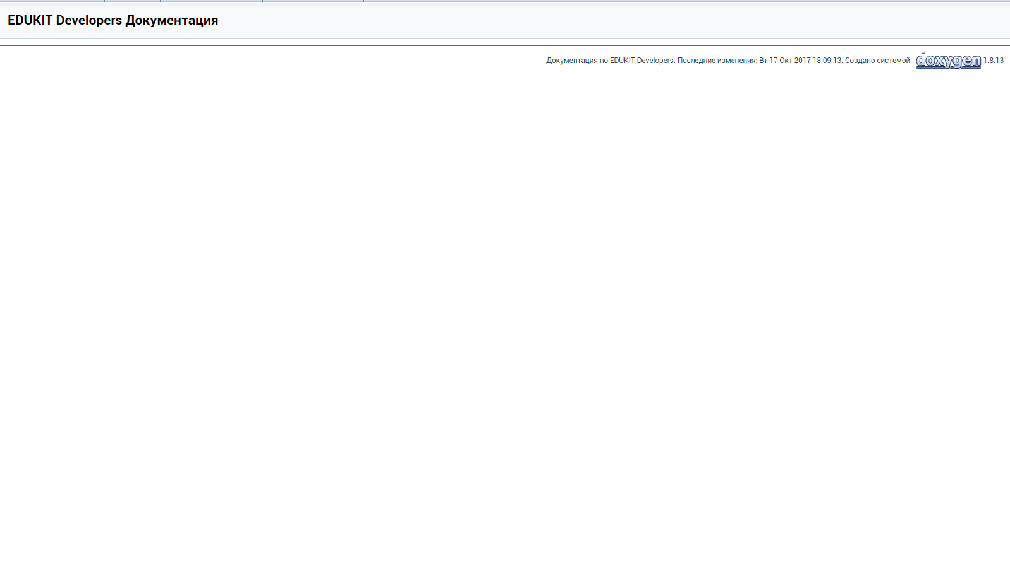

Рисунок – Титульная страница

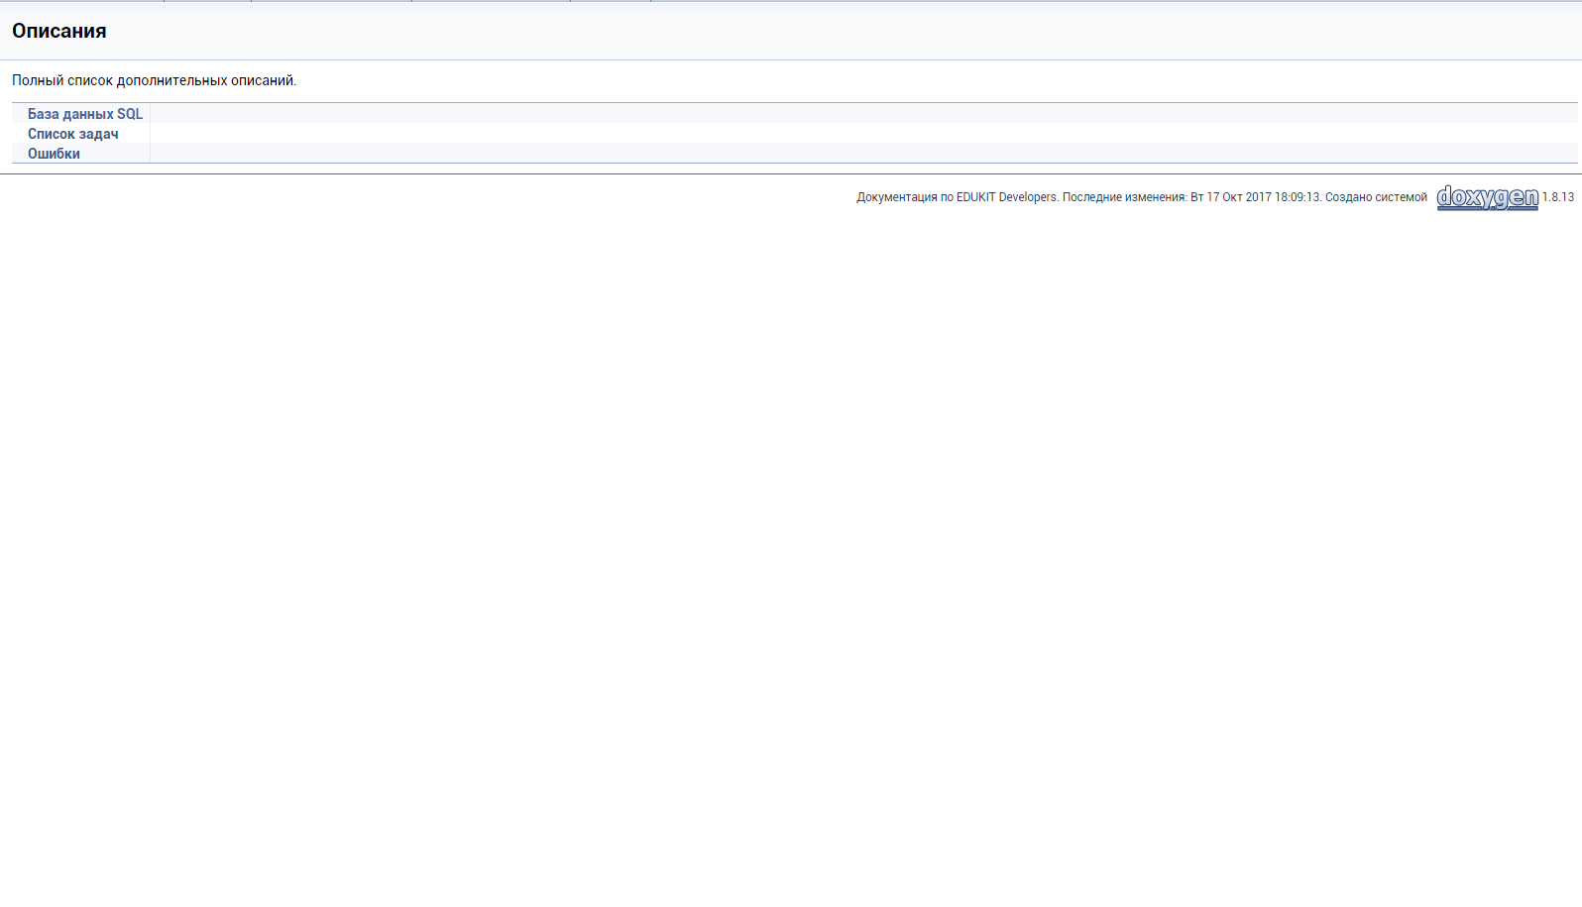

Рисунок – Описания

В данном разделе приводятся ссылки на следующие страницы:

* База данных SQL (Рисунок 21);
* Список задач (Рисунок 22);
* Ошибки (Рисунок 23).

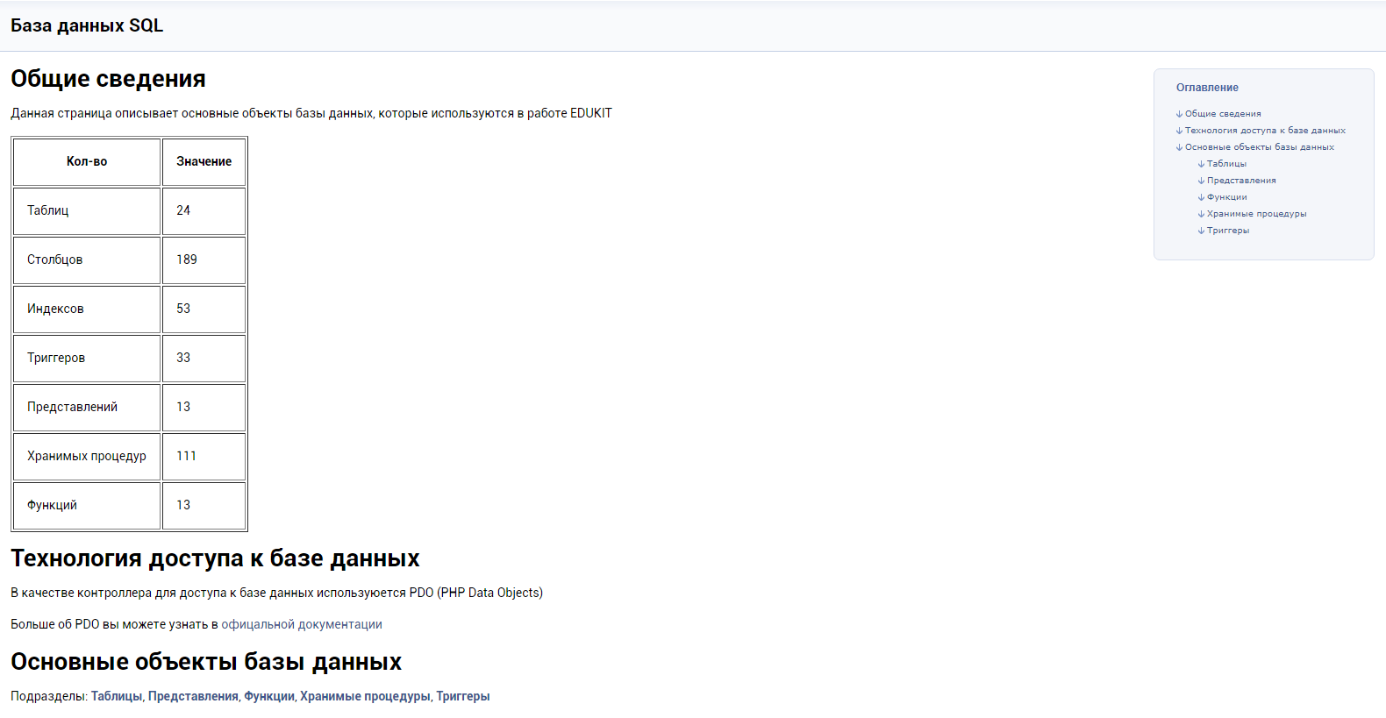

Рисунок – Страница «База данных SQL»

На данной странице описаны сведения об объектах базы данных.

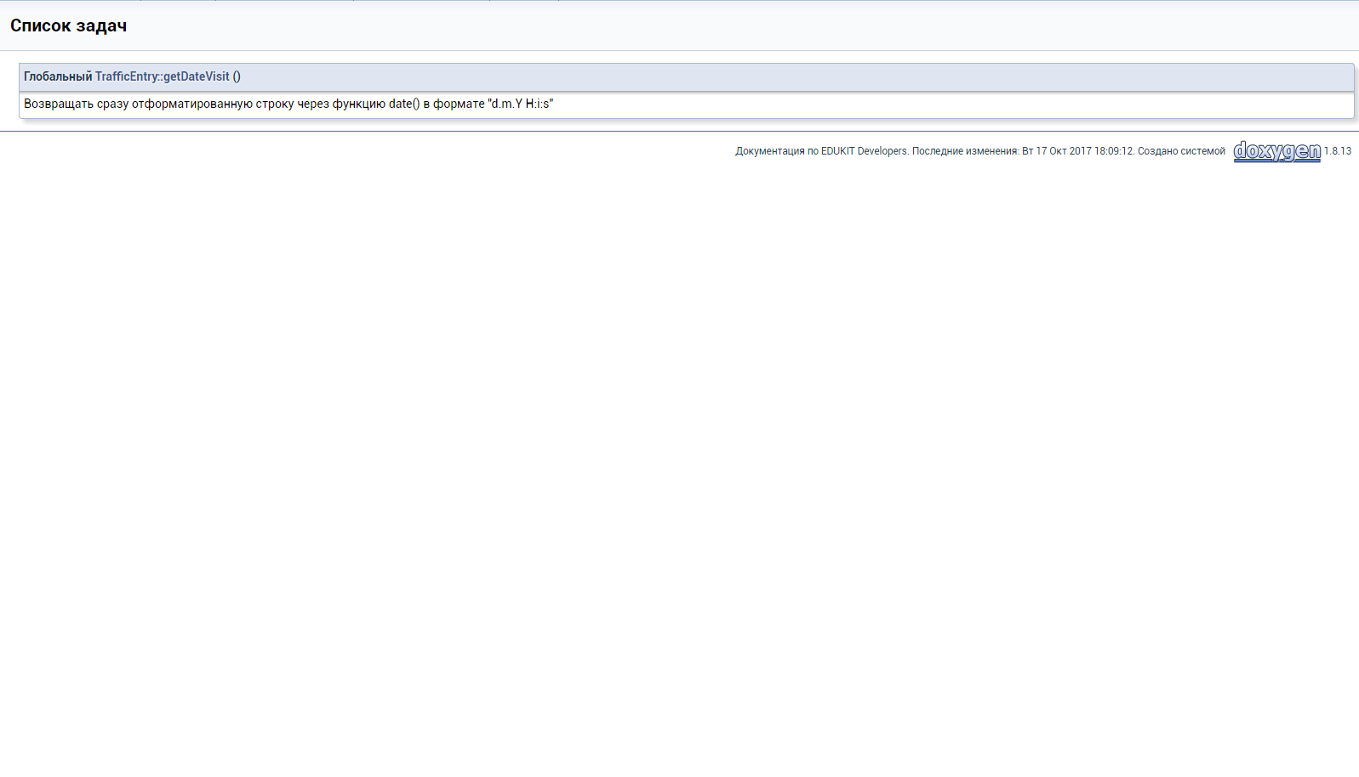

Рисунок – Страница «Список задач»

На данной странице приводится список задач, которые относятся к исходному коду.

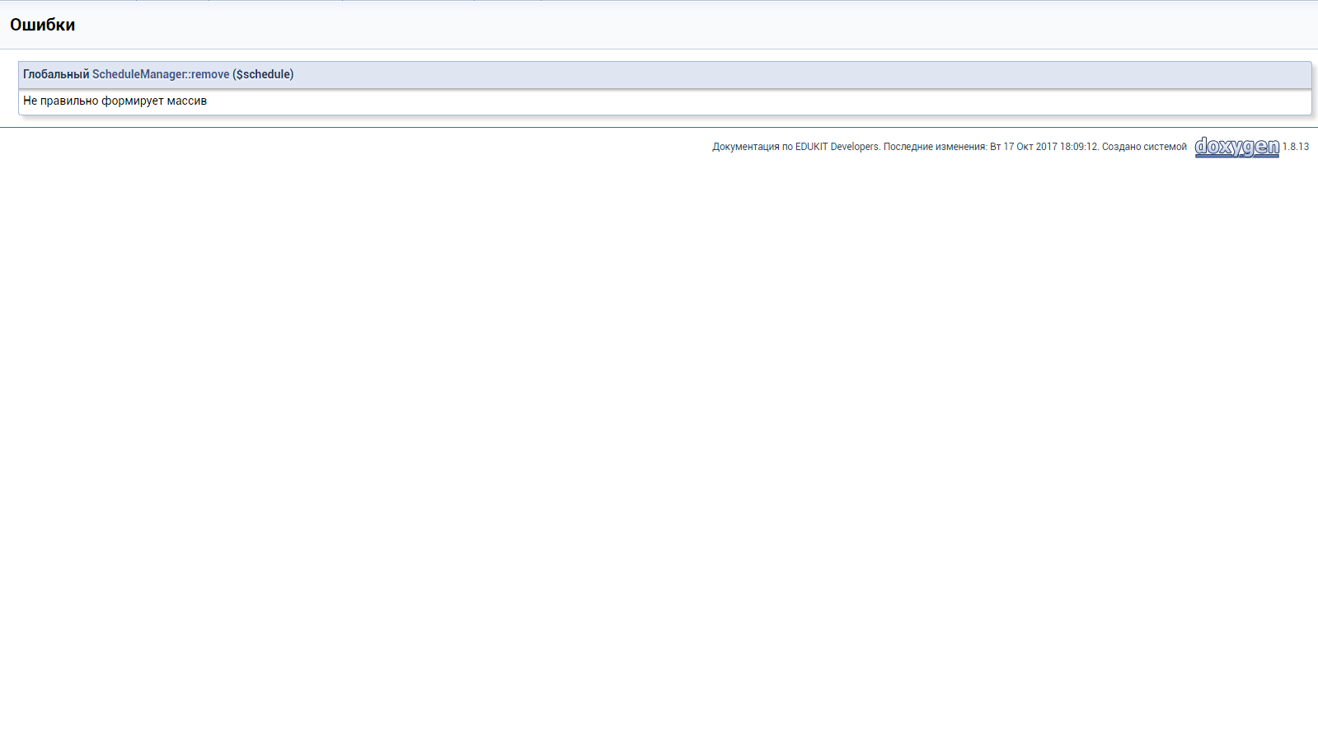

Рисунок – Страница «Ошибки»

На данной странице приводится список ошибок, которые найдены в исходном коде.

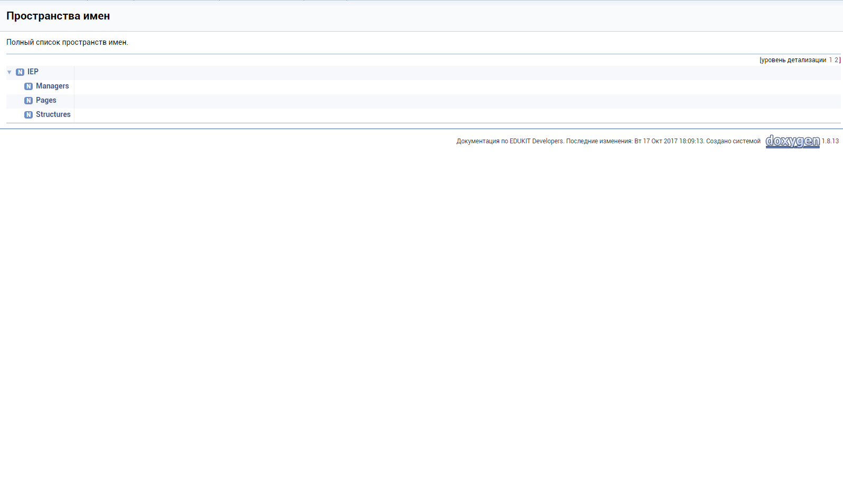

Рисунок – Пространства имён

В данном разделе отображается иерархия пространств имён, которые содержат в себе классы.

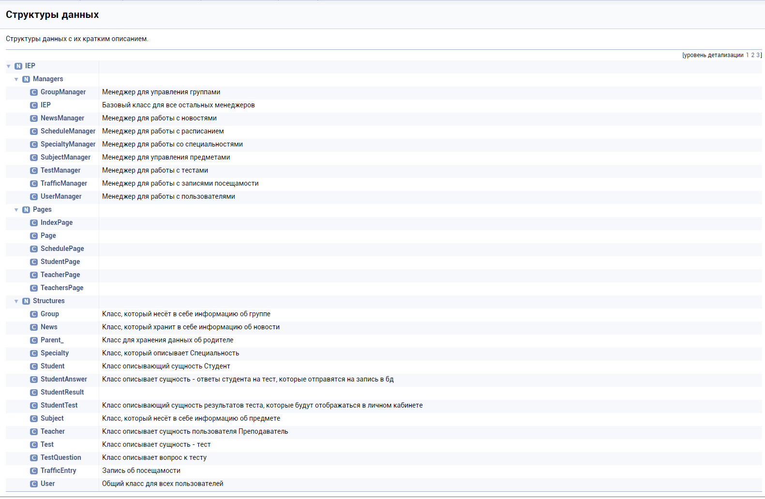

Рисунок – Структуры данных

В данном разделе приводиться иерархия структур данных (классы) и их краткое описание.

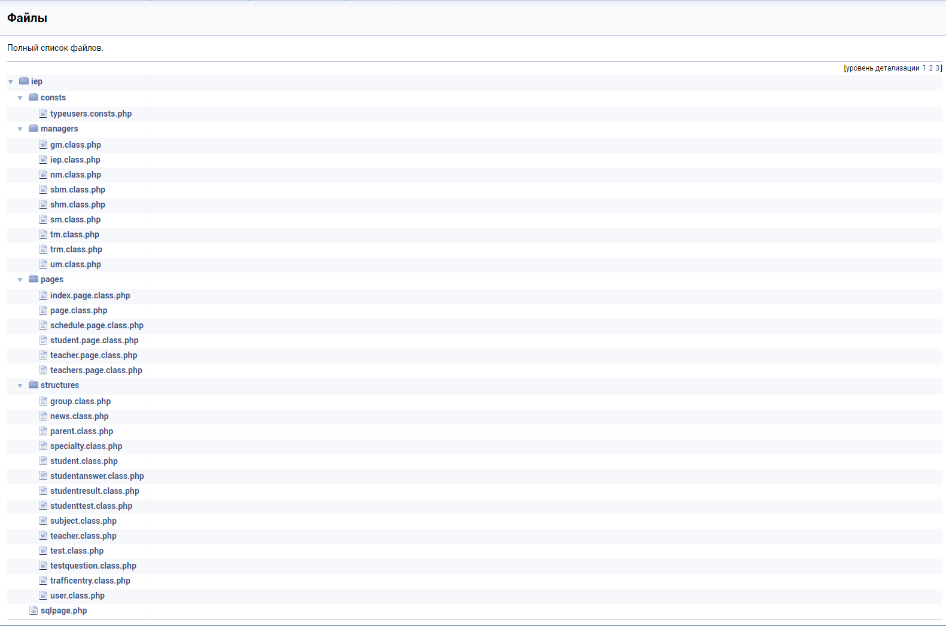

Рисунок – Файлы

В данном разделе приводиться иерархия файлов.

# приложение д

**ДОКЛАД**

1. Доклад

### Введение

Для людей, которые хотят потренировать свои зоны мозга, отвечающие за логику, внимания и быстрого принятия решений в целом.

### Основная часть

Основные задачи, решаемые игрой Pacman:

* Тренировка частей мозга, отвечающие за логику, внимания и быстрого принятия решений в целом.

Основные достоинства:

1. Бесплатная;
2. Не ресурсозатратный;

Основные недостатки:

1. Не имеет кроссплатформенность
2. Любительская разработка.

### Заключение

Результаты моей работы заключается в изучении разработки игры Pacman, предназначенных для тренировки частей мозга, отвечающие за логику, внимания и быстрого принятия решений в целом.

Разработанная система предназначена только для внутреннего использования пользователем ПК и не претендует на дальнейшее развитие как универсальной игры, которая была бы способна конкурировать с аналогами, такими как другие учебно-развлекательные игры.

1. Презентация